|  |
| --- |
| **Guía de Autorreflexión de la Escala de Calificación del Ambiente para Bebés y Niños Pequeños (ITERS-3)** |

**Nombre(s) de las maestras: __________________________________________________ Salón: ____________________________________**

**Programa: ______________________________________________________________ Fecha: ____________________________________________**

**¿Qué es ITERS?**

ITERS considera el desarrollo infantil desde un punto de vista global, midiendo una amplia variedad de áreas que contribuyen al desarrollo positivo de los niños en el salón que atienden a niños donde la mayoría tienen edades desde el nacimiento hasta los tres años.

Esto incluye:

* Protección de la salud y la seguridad de los niños
* Apoyar y guiar el desarrollo social/emocional
* Oportunidades para la estimulación intelectual y lingüística y actividades de aprendizaje apropiadas

Los tres componentes son necesarios para crear una educación de calidad. Cada uno de estos tres componentes básicos se puede observar en el ambiente, el currículo, el horario, la supervisión y la interacción.

**¿Cuál es el propósito de la autorreflexión?**

Esta guía de autorreflexión se ha desarrollado para ayudarle a familiarizarse con la medida de ITERS y reflexionar sobre sus prácticas actuales. Esta guía puede ser utilizada de forma independiente por las maestras y los equipos de clase o puede ser utilizada con el apoyo de los proveedores de asistencia técnica. Sé lo más abierto y honesto que puedas durante este proceso de autorreflexión.

**¿Cómo funciona la Guía de Autorreflexión?**

La guía de autorreflexión incluye afirmaciones y preguntas abiertas para que lea y reflexione. Esto le permite identificar fortalezas y áreas de crecimiento en sus interacciones de cuidado. A lo largo de esta guía, se anotará una calificación de **raramente, ocasionalmente o regularmente** basada en la consistencia de sus comportamientos o interacciones descritas en cada dimensión.   
Esta guía se organizó para alinearse con las seis subescalas de ITERS que miden las prácticas de calidad observables:

La subescala **Espacio y Muebles** incluye los artículos que se indican a continuación. Esta subescala capta cómo se pueden diseñar los espacios interiores y exteriores para fomentar el movimiento, la exploración y el desarrollo general del niño.

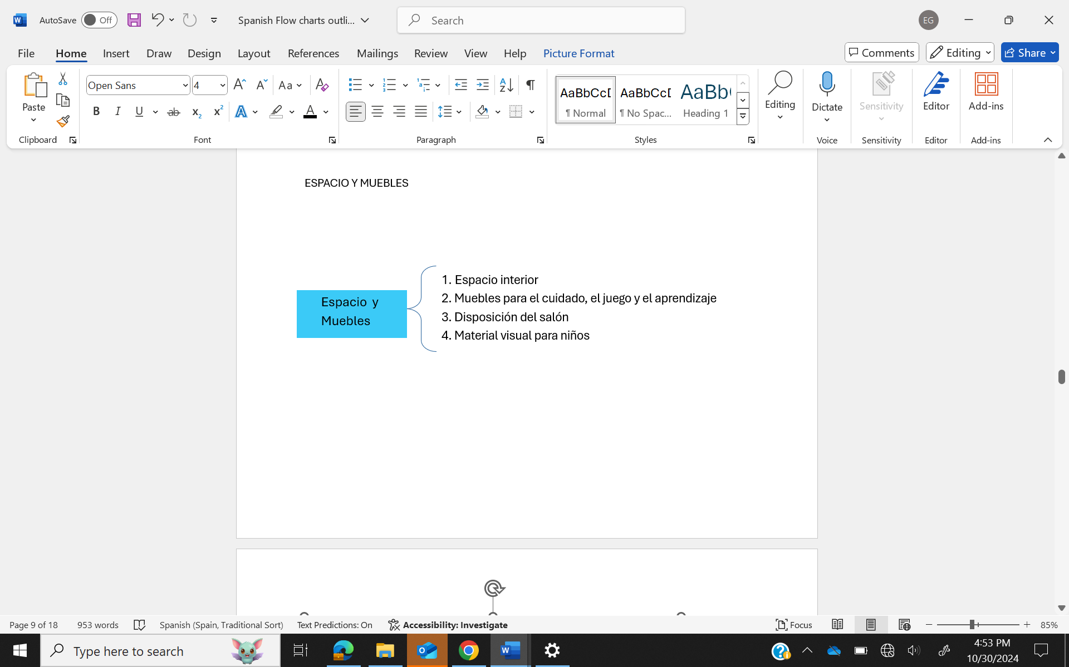

|  |  |  |  |
| --- | --- | --- | --- |
|  | | | |
| ¿Por qué esta subescala y los artículos asociados podrían ser importantes para el desarrollo de un niño? | | | |
|  | Raramente | Ocasionalmente | Regularmente |
| Verifico que los espacios y los muebles estén limpios y sean seguros para que los niños los usen y promuevan el aprendizaje. |  |  |  |
| Me muevo por el salón mientras los niños juegan para supervisar y apoyar sus oportunidades de aprendizaje en diferentes áreas. |  |  |  |
| Utilizo los materiales expuestos como herramientas de aprendizaje con los niños en diferentes momentos del día. |  |  |  |
| Intencionalmente muestro imágenes simples, carteles y fotografías de los niños, sus familias, mascotas y otras experiencias familiares a un nivel que los niños pueden ver fácilmente. |  |  |  |
| ¿Cómo sé cuándo es necesario ajustar la temperatura o el flujo de aire en mi salón? ¿Cómo resuelvo esta necesidad (por ejemplo, ventiladores, control de calefacción o aire acondicionado, etc.)? | | | |
| ¿Cómo acomodo cada centro/área de juego para que los niños sepan cómo enfocar su juego de una manera que sea apropiada para sus edades y habilidades? | | | |
| ¿Cómo organizo mi salón de manera proactiva para poder ver y escuchar a todos los niños? Cuando hay desafíos que los muebles causan con la supervisión, ¿Cómo navego por el espacio para evitar problemas? | | | |
| ¿Qué necesito en las áreas de cuidado de rutina (por ejemplo, hora de comer, cambio de pañales/uso del baño, hora de la siesta) de mi salón que me permita completar las rutinas con los niños de manera fácil y eficiente? | | | |

La subescala **Rutinas de Cuidado Personal** incluye los artículos que se indican a continuación. Esta subescala mide cómo las maestras apoyan a los niños en el aprendizaje de los procedimientos adecuados relacionados a las prácticas de salud y seguridad, así como las interacciones durante estos momentos de rutina.

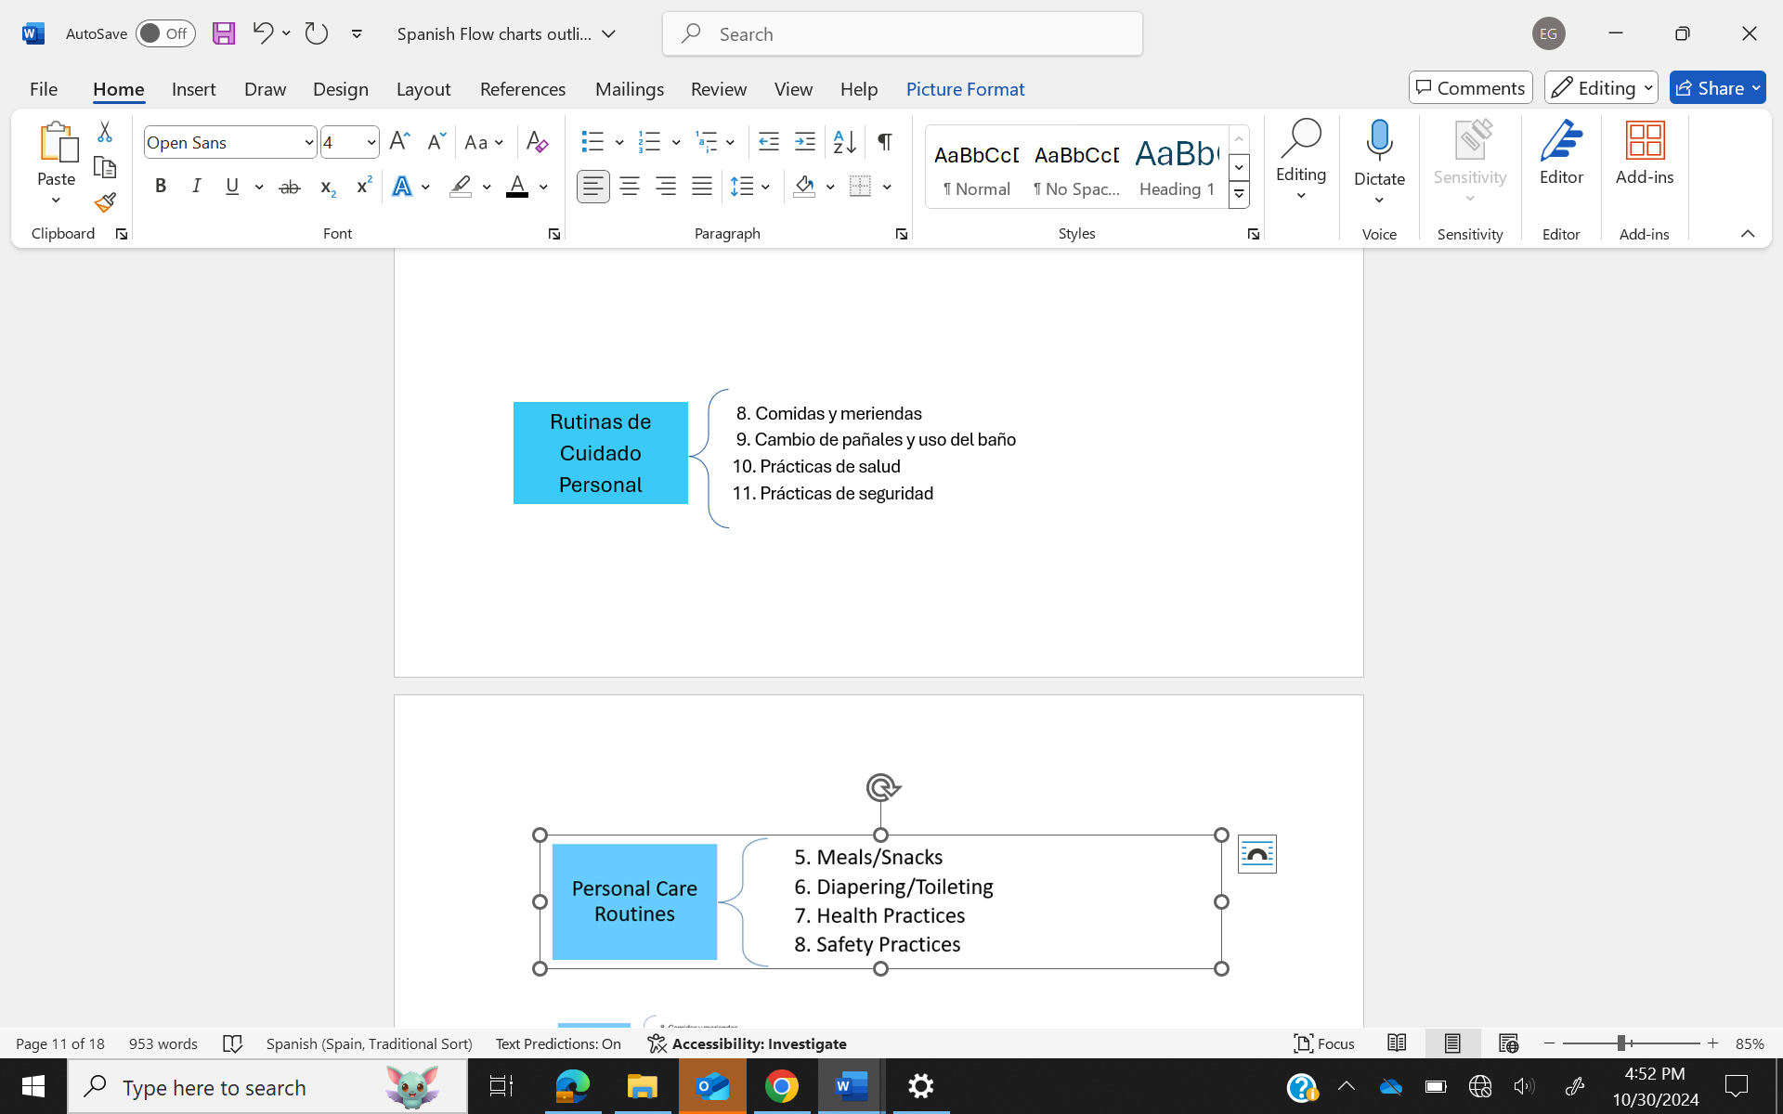

|  |  |  |  |
| --- | --- | --- | --- |
| **PAUSA PARA PENSAR** | | | |
| ¿Qué papel juegan la salud y la seguridad en el desarrollo general de un niño y por qué es importante? | | | |
|  | Raramente | Ocasionalmente | Regularmente |
| Apoyo a los niños para asegurarme de que entiendan y completen el lavado de manos adecuado con solo pequeños lapsos en el procedimiento requerido. |  |  |  |
| Me relaciono positivamente con los niños durante las rutinas, como cambio pañales/uso del baño, lavado de manos y en las horas de comida. |  |  |  |
| Estoy consciente de las necesidades individuales de la rutina de los niños, como cambio pañales/uso del baño, señales de hambre y cansancio, y ajusto el horario para satisfacerlas. |  |  |  |
| Reviso, practico y perfecciono mis habilidades relacionadas con los procedimientos sanitarios requeridos para cambiar pañales. |  |  |  |
| Noto y detengo el comportamiento inseguro y explico la razón por la que la acción es insegura. |  |  |  |
| ¿Cómo ajusto activamente mi supervisión basada en las edades/habilidades de los niños, los riesgos relativos y las características de desarrollo de los niños en mi grupo? | | | |
| ¿Qué riesgos podrían experimentar los niños de mi clase durante las horas de comida? ¿De qué maneras podrían los niños necesitar apoyo y supervisión para disminuir esos riesgos? | | | |
| ¿Cómo puedo minimizar los peligros potenciales para asegurarme de que los espacios interiores y exteriores sean físicamente seguros para los niños? | | | |

La subescala **Lenguaje y Libros** incluye los siguientes artículos que se indican a continuación. Esta subescala se enfoca en cómo las maestras apoyan el crecimiento del lenguaje y el desarrollo de la lectoescritura de los niños a través de la calidad y frecuencia de sus interacciones con los niños, su uso del lenguaje descriptivo y su uso de libros.

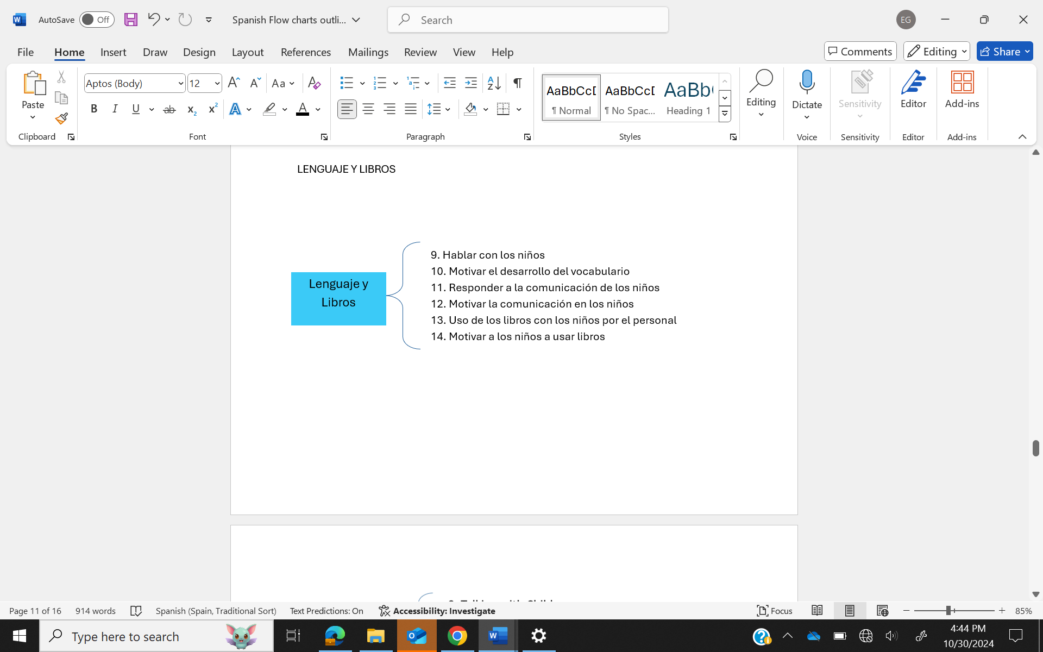

|  |  |  |  |
| --- | --- | --- | --- |
| **PAUSA PARA PENSAR** | | | |
| ¿Por qué esta subescala y los artículos asociados podrían ser importantes para el desarrollo de un niño? | | | |
|  | Raramente | Ocasionalmente | Regularmente |
| Utilizo los nombres de personas, lugares, cosas y acciones tal como los niños los experimentan en las rutinas y el juego. |  |  |  |
| Participo en interacciones de servicio y devolución (iniciando y respondiendo a la comunicación verbal y no verbal) con los niños en diferentes momentos a lo largo del día. |  |  |  |
| Respondo a los intentos de los niños de comunicarse (niños molestos y no molestos) con una respuesta oportuna y positiva que satisfaga al niño. |  |  |  |
| Utilizo libros con niños, ya sea en grupo completo, en grupo pequeño o individualmente. |  |  |  |
| Mientras leo libros con los niños, señalo y hablo de las imágenes. |  |  |  |
| Animo a los niños a acceder a los libros de forma independiente. |  |  |  |
| ¿Cómo puedo crear oportunidades proporcionadas por juguetes, materiales y exhibiciones para introducir nuevas palabras y/o ideas a niños de diferentes edades/habilidades? | | | |
| ¿Cómo puedo crear oportunidades para que los niños hablen de experiencias pasadas y futuras, sin dejar de equilibrar la conversación sobre el "aquí y ahora" para los niños? | | | |
| ¿Qué estrategias utilizo para hacer que la hora de los libros sea interesante para los niños? ¿Qué me muestra que un tiempo de lectura ya no atrae ni satisface sus necesidades? ¿Cómo hago la transición a una nueva actividad si parece necesaria? | | | |

La subescala **Actividades** incluye la lista de artículos a continuación. Esta subescala evalúa los materiales a los que tienen acceso los niños, el tiempo que tienen para jugar con esos materiales y el apoyo que las maestras brindan para seguir aprendiendo en áreas de habilidades específicas.

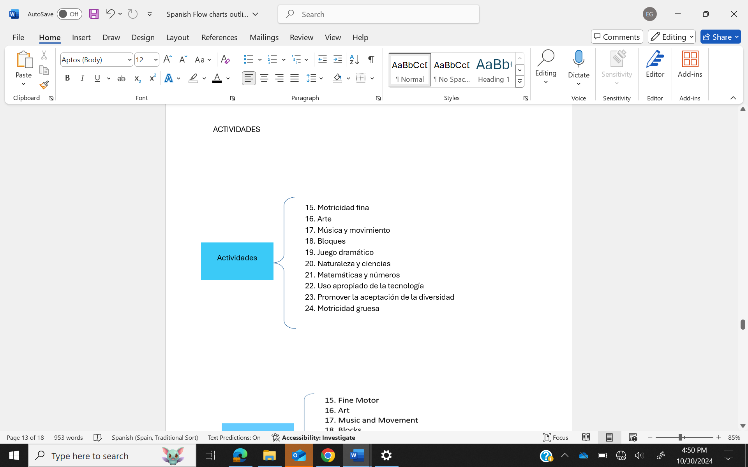

|  |  |  |  |  |
| --- | --- | --- | --- | --- |
| **PAUSA PARA PENSAR** | | | | |
| ¿Por qué es importante el acceso a los materiales? ¿Cómo pueden las barreras al acceso de materiales (fuera de su alcance, restricción de uso por los niños, esperando/tiempo de esperas sin nada que hacer) afectar el desarrollo de un niño? | | | | |
|  | | Raramente | Ocasionalmente | Regularmente |
| A medida que los niños juegan con los siguientes materiales, soy un participante captivado en su juego  (por ejemplo, hago preguntas para estimular el pensamiento y el razonamiento de los niños, fomento la experimentación, establezco conexiones con el aprendizaje y los conceptos, y participo en conversaciones para ampliar su interés) | Materiales de motricidad fina |  |  |  |
| Materiales de arte  (18 meses y mayores) |  |  |  |
| Bloques y accesorios |  |  |  |
| Materiales de juego dramático |  |  |  |
| Materiales de Naturaleza/Ciencia |  |  |  |
| Materiales para Matemáticas o con Números |  |  |  |
| Materiales que promueven la diversidad |  |  |  |
| Materiales para la motricidad gruesa |  |  |  |
| Ofrezco oportunidades para que los niños participen en la música y el movimiento (canto, baile, movimiento) durante diferentes actividades a lo largo del día. | |  |  |  |
| Fomento la actividad de motricidad gruesa vigorosa de los niños proporcionando tiempo y espacio para que los niños participen activamente. | |  |  |  |
| Proporciono una variedad de equipos que estimulan diferentes habilidades de motricidad gruesa (por ejemplo, saltar, trepar, mantener el equilibrio y deslizarse). | |  |  |  |
| ¿Cómo puedo crear un proceso que me permita notar cuando los niños no están entretenidos con los materiales o actividades que disfrutan? | | | | |
| ¿Cómo me aseguro de que los niños de todas las habilidades (móviles y no móviles) tengan tiempo para jugar de manera significativa con una variedad de materiales de su elección? | | | | |
| ¿Cómo puedo asegurarme de que los niños puedan experimentar los seres vivos tanto en interiores como en exteriores, materiales realísticos de la naturaleza/ciencia y oportunidades con arena/agua*? (*Acceso a arena/agua para niños de 24 meses o mayores, con la supervisión adecuada) | | | | |
| ¿Cómo puedo utilizar diferentes actividades para fomentar el aprendizaje de las matemáticas (mientras los niños usan materiales matemáticos, participan en rutinas y juegan con materiales no matemáticos)? | | | | |
| ¿Cómo promuevo la diversidad (raza, cultura, edad, habilidades, género en un rol no estereotípico) al brindar oportunidades para que los niños vean las similitudes y diferencias entre las personas, tanto en las actividades de aprendizaje como en las conversaciones? | | | | |

La subescala **Interacciones** incluye los siguientes artículos a continuación. Esta subescala mide cómo las maestras manejan el comportamiento de los niños, supervisan su juego e interactúan con los niños para individualizar su aprendizaje en diversas áreas.

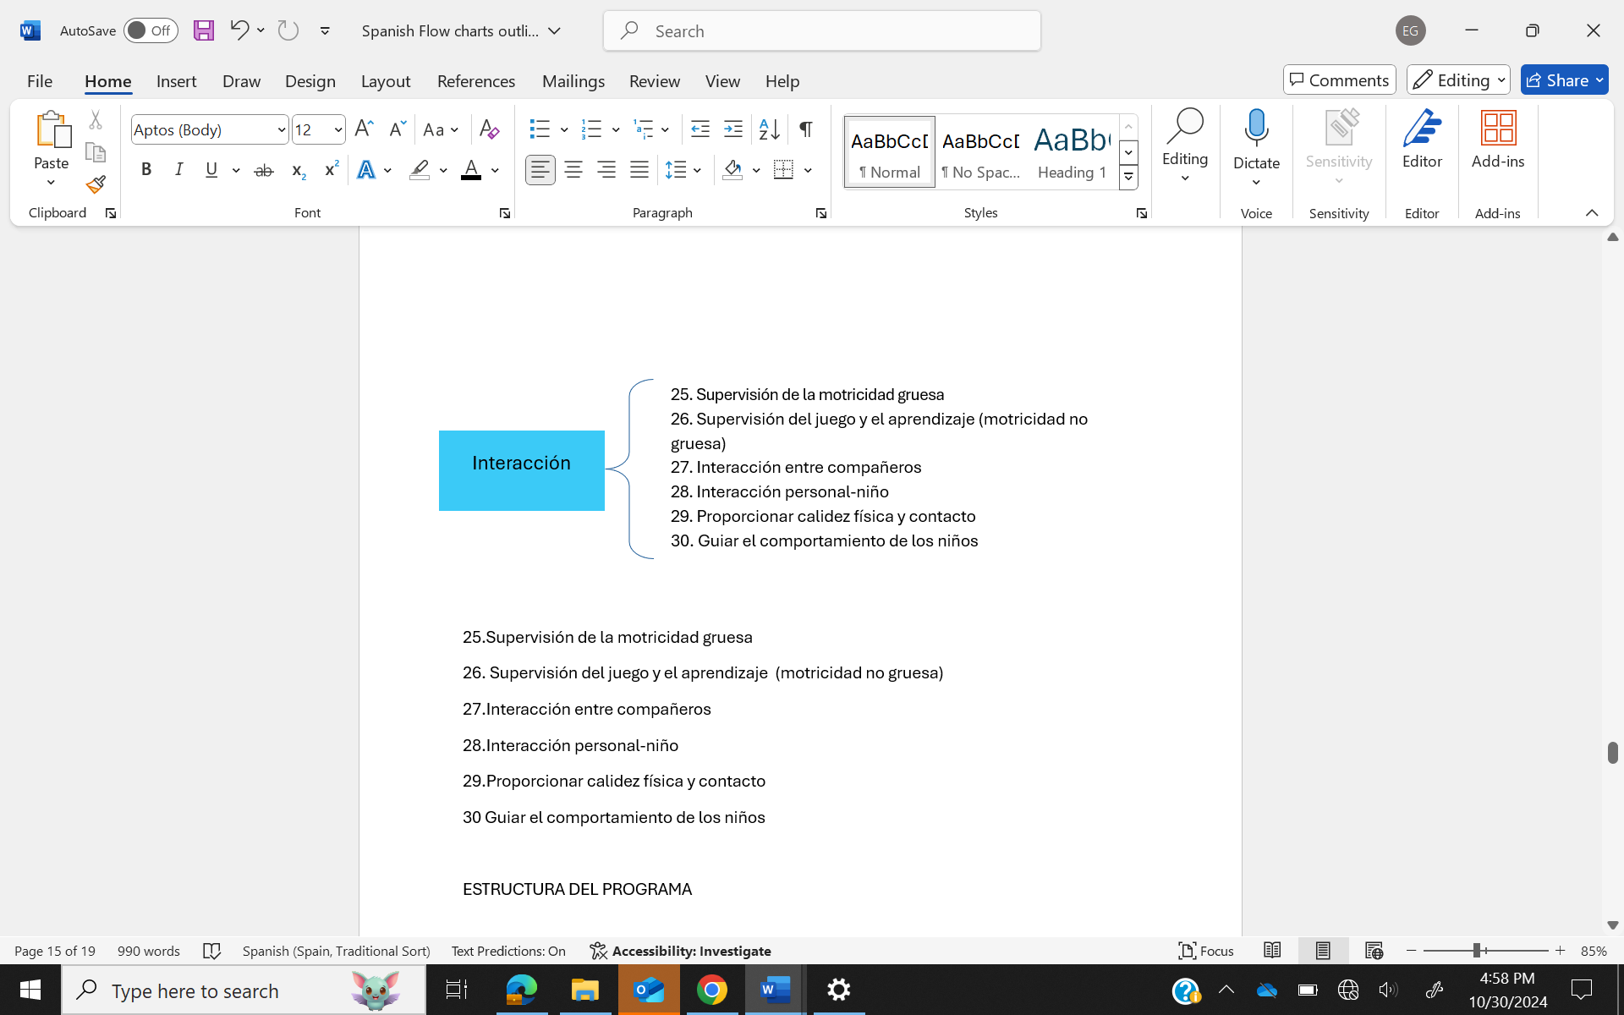

|  |  |  |  |
| --- | --- | --- | --- |
| **PAUSA PARA PENSAR** | | | |
| ¿Qué tipos de interacciones favorecen el crecimiento y el desarrollo de los niños? ¿Qué tipos de interacciones pueden impedir el desarrollo de un niño? | | | |
|  | Raramente | Ocasionalmente | Regularmente |
| Fomento la actividad de motricidad gruesa vigorosa que desarrolla nuevas habilidades de motricidad gruesas. |  |  |  |
| Interactúo con los niños bajo mi cuidado de una manera cálida y positiva. |  |  |  |
| Ofrezco oportunidades para que los niños elijan con quién quieren jugar y los materiales que quieren usar. |  |  |  |
| Me siento en el suelo o agachado para hacerme físicamente accesible a los niños. |  |  |  |
| Animo y demuestro positivamente cómo se ve un "toque suave" durante los conflictos entre compañero y como un acto de afecto. |  |  |  |
| Durante los siguientes horarios, ¿Cómo utilizo el contacto físico?  Transiciones:  Rutinas:  Horarios de juego:  Al guiar el comportamiento: | | | |
| ¿Cómo sé si mi contacto físico es recibido positivamente por los niños? | | | |
| Cuando los niños muestran ansiedad, miedo, incomodidad o ira, ¿Cómo demostraré que me preocupo por ellos y los respeto a través de interacciones de apoyo? | | | |
| ¿Cómo apoyo las interacciones positivas entre compañeros?  Cuando ocurren problemas entre los niños, ¿Cómo puedo ajustar mi apoyo? | | | |
| ¿Cómo llamo la atención a ejemplos de interacciones positivas entre los niños? | | | |
| ¿Qué estrategias puedo usar para evaluar las expectativas que establezco para los niños en mi salón y si son apropiadas para ellos?  Cuando los niños siguen instrucciones/expectativas, ¿Cómo respondo yo? | | | |

La subescala **Estructura del Programa** incluye los siguientes artículos. Esta subescala evalúa la estructura del día en el salón, las oportunidades para que los niños experimenten el juego libre y las experiencias significativas que los niños tienen si se realizan actividades con todo el grupo.

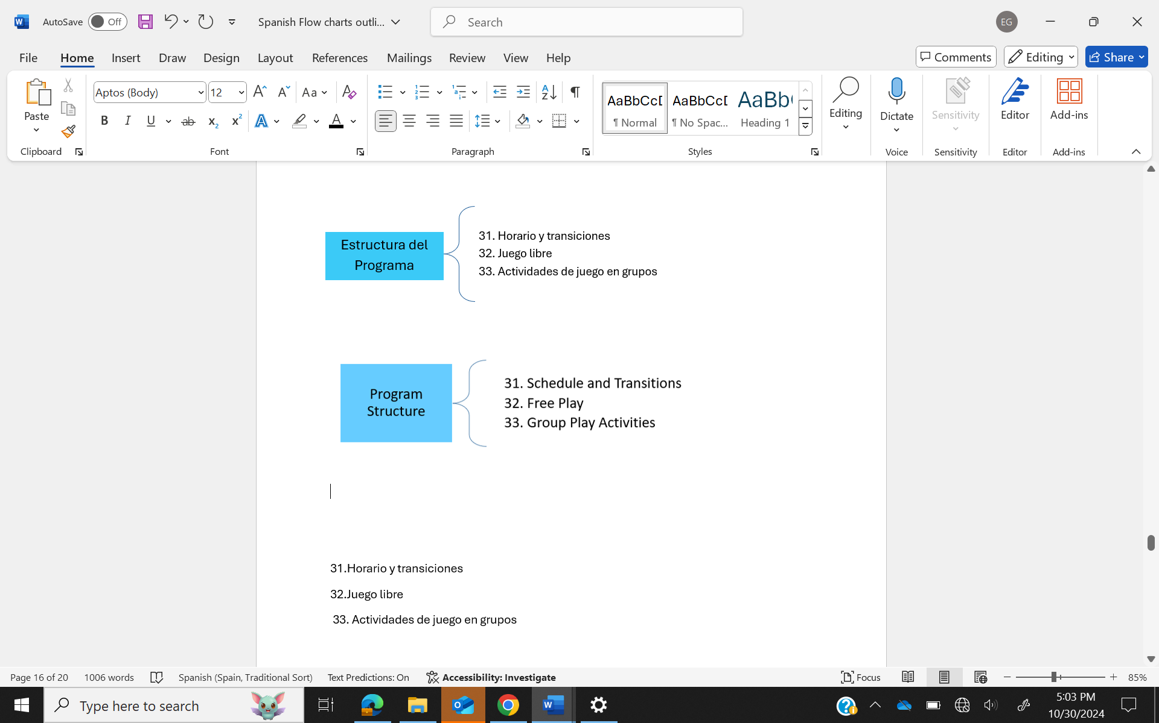

|  |  |  |  |
| --- | --- | --- | --- |
| **PAUSA PARA PENSAR** | | | |
| ¿Por qué esta subescala y los artículos asociados podrían ser importantes para el desarrollo de un niño? | | | |
|  | Raramente | Ocasionalmente | Regularmente |
| Los tiempos de espera que experimentan los niños durante las transiciones son de menos de tres minutos. |  |  |  |
| Estoy preparada para lo que sigue en el horario, para que los niños no experimenten rutinas o actividades retrasadas. |  |  |  |
| Ofrezco oportunidades de juego libre en las que se permite a los niños hacer selecciones independientes de los materiales del salón. |  |  |  |
| Los tiempos de juego incluyen una variedad de materiales y equipos para que los niños experimenten un juego interesante con poca competencia por los materiales. |  |  |  |
| ¿Qué estrategias puedo usar para mantener a los niños interesados durante las transiciones? | | | |
| Durante los tiempos de juego libre, ¿Cómo me aseguro de que los niños de todas las habilidades (por ejemplo, móviles y no móviles) reciban interacciones y experiencias significativas? | | | |
| Durante los tiempos de juego libre, ¿Cómo puedo utilizar cada una de las siguientes estrategias para fomentar el juego productivo?  Materiales al alcance de los niños:  Organización de los materiales de juego:  Mantenimiento de las áreas de juego: | | | |
| Si elijo ofrecer actividades para todo el grupo, ¿Cómo puedo planear que sean atractivas y flexibles? | | | |
| Si elijo ofrecer actividades para todo el grupo, ¿Qué tengo que hacer para notar las señales de los niños de que ya no están interesados?        ¿Cómo puedo mostrar que respondo a esas señales para satisfacer las necesidades de los niños (ej., permitir que los niños se vayan, proporcionar actividades alternativas, ajustar la actividad para el futuro)? | | | |